**Міністерство освіти і науки України**

**УДУ імені М.П.Драгоманова**

Факультет математики, інформатики та фізики

*Кафедра комп’ютерної та програмної інженерії*

ЛАБОРАТОРНА РОБОТА № 10

з курсу

*«Автоматизація тестування»*

## *Тема роботи: «*Selenium grid»

Студент:

Зуєнко Андрій Володимирович

Група   41 ІПЗ

Факультет   інформатики

Викладач: Кархут В.Я.

1. Ознайомтесь з теоретичним матералом щодо Selenium grid

+

1. Завантажте файл Selenium grid та своріть 1 його екземпляр у режимі хаб та 2 екземпляра у форматі нод. Налаштуйте звязок між нодами та хабом відповідно до длкументації. Створіть Windows скрипт формату .bat із командами запуску хабу та нод.

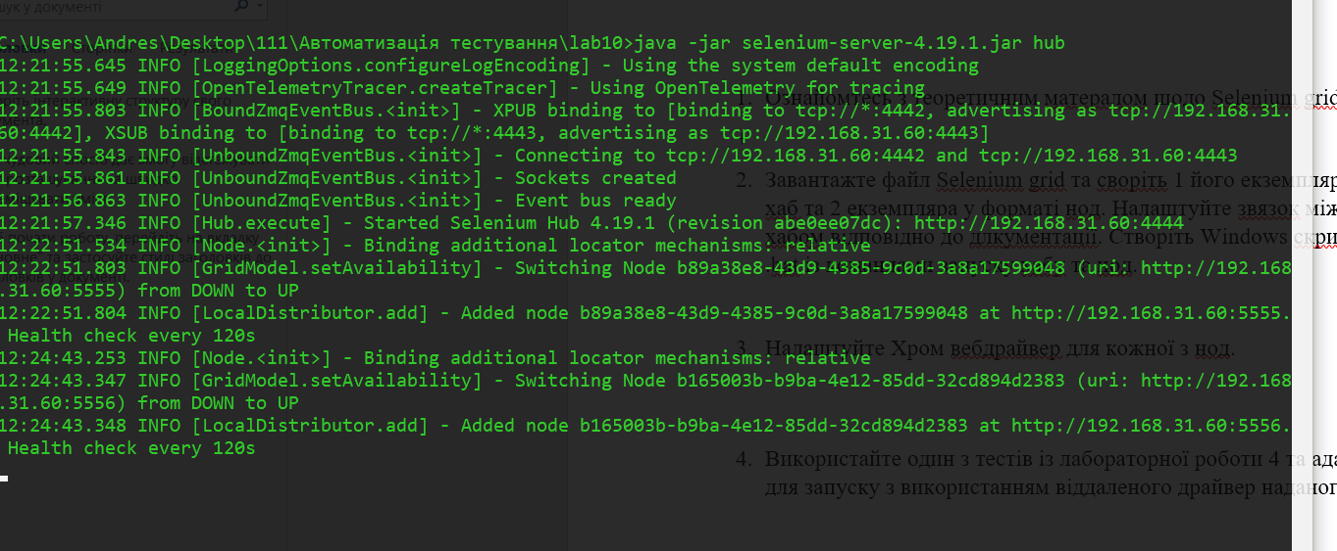

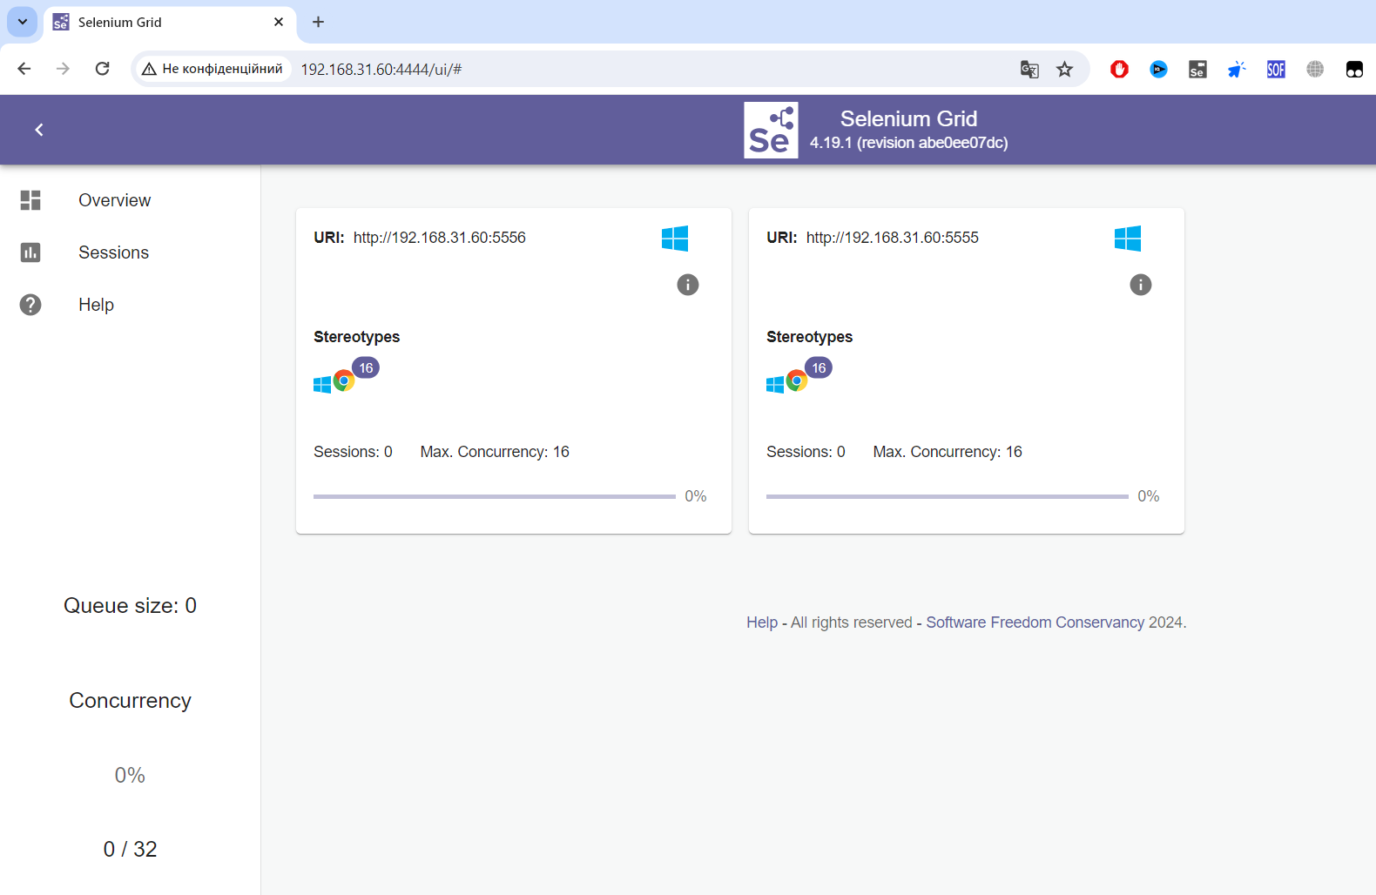

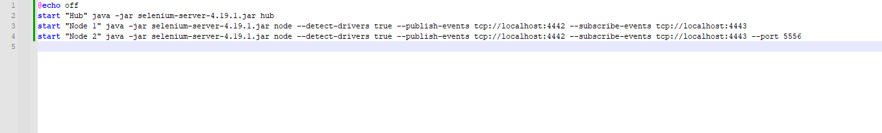

1. Налаштуйте Хром вебдрайвер для кожної з нод.

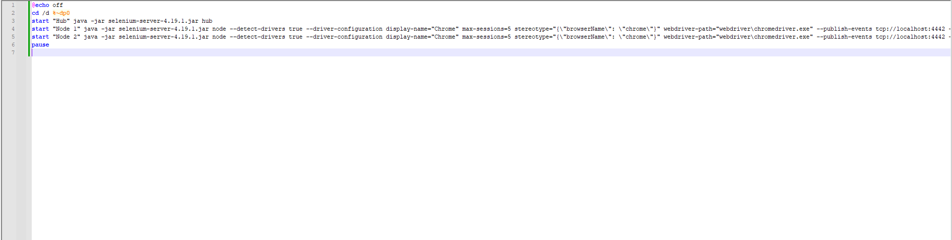

start "Node 1" java -jar selenium-server-4.19.1.jar node --detect-drivers true --driver-configuration display-name="Chrome" max-sessions=5 stereotype="{\"browserName\": \"chrome\"}" webdriver-path="webdriver\chromedriver.exe" --publish-events tcp://localhost:4442 --subscribe-events tcp://localhost:4443

start "Node 2" java -jar selenium-server-4.19.1.jar node --detect-drivers true --driver-configuration display-name="Chrome" max-sessions=5 stereotype="{\"browserName\": \"chrome\"}" webdriver-path="webdriver\chromedriver.exe" --publish-events tcp://localhost:4442 --subscribe-events tcp://localhost:4443 --port 5556

1. Використайте один з тестів із лабораторної роботи 4 та адаптуйте його для запуску з використанням віддаленого драйвер наданого через хаб

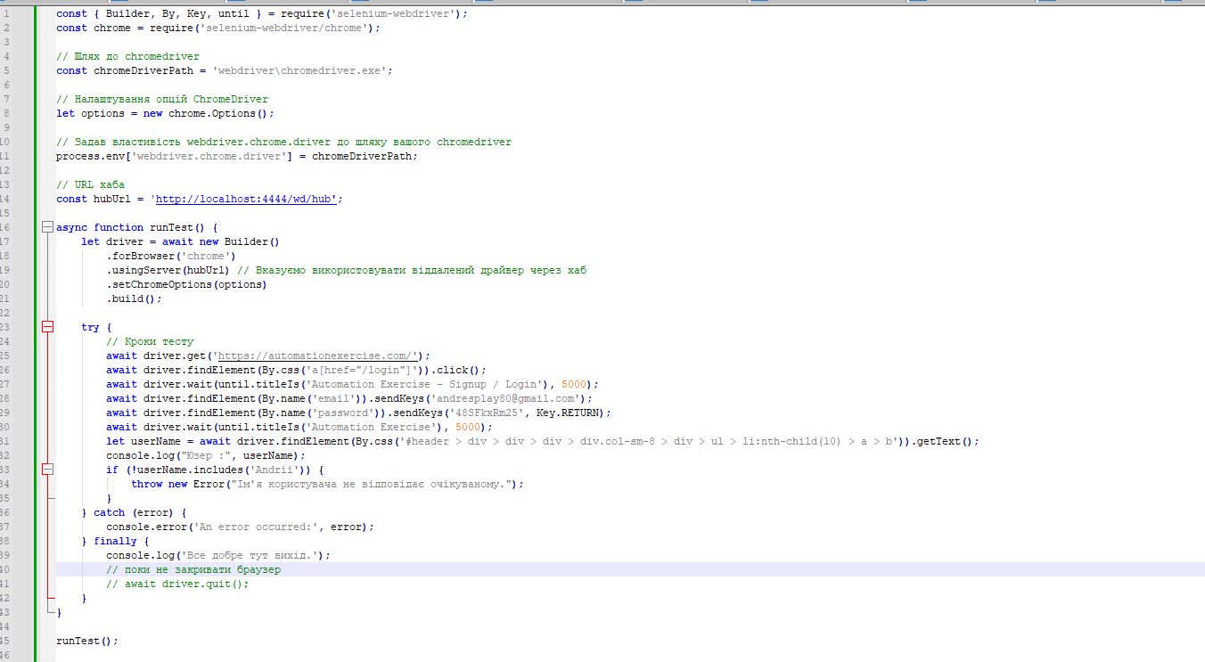

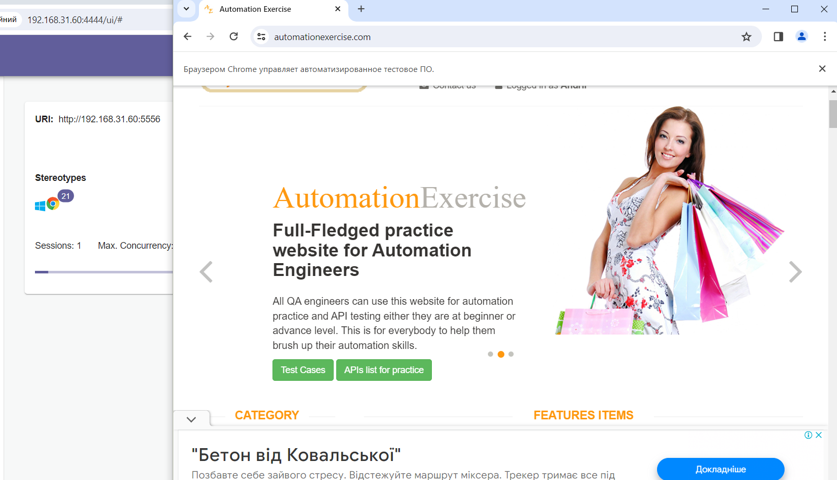

1. Налаштуйте одну з нод на автоматичне завантаження вебдрайвера з використанням https://www.selenium.dev/documentation/selenium_manager/

(Раніше намагався цим користуватись але воно встановлює як останню версію хрому 114 (актуальна 124))

1. Створіть конфігураційний файл для нод та встановіть максимальну кількість сесій як 3.

